软件全称：温室绿叶菜智能化远程监控平台
软件简称： Greenhouse Management
软件版本： V1.0

用 户 手 册

上海交通大学

目 录
一 概况 1
（一） 运行硬件环境 1
（二） 运行软件环境 1
（三） 编程语言及其版本 1
（四） 源程序行数 2
（五） 主要功能及技术特点 2
（六） 用途 2
二 系统简介 2
（一） 概述 2
（二） 应用范围和对象 2
（三） 系统特色 3
（四） 界面设计 3
（五） 主要功能简介 5
三 系统使用说明 5
四 系统功能及操作步骤 7
（一） 系统启动过程 7
（二） 系统的操作过程及界面 7
1登录界面 7
2监控界面 8
3用户管理 10
4温室控制 12
5 菜单栏的使用 13
（三） 系统小结 13

一 概况

运行硬件环境
客户端最低配置：
- CPU：Pentium4 2.4G；
- 内存：512M；
- 显存64M；
- 硬盘：40G；
服务器最低配置：
- CPU：Pentium4 2.4G；
- 内存：512M；
- 硬盘：500G；

运行软件环境
客户端最低配置：
- 操作系统：MS Windows XP；
- .NET运行环境：MS .NET Framework 4.0以上。
服务器最低配置：
- 操作系统：MS Windows XP Professional；
- .NET运行环境：MS .NET Framework 4.0以上；
- 数据库：SQL Server2008；
- IIS 5.0 以上。

编程语言及其版本
编程语言采用VS 2013编程平台下的WebService和ASP.NET 4.0。

源程序行数
源程序共有20000多行。

主要功能及技术特点
本软件的主要功能及技术特点如下所示：
1.本软件针对温室大鹏内的绿叶菜，实现对绿叶菜的生长环境因子包括温度、湿度、电导率、光照强度进行远程监控，并对绿叶菜进行喷灌。
2.本软件允许专家级别管理员对温室绿叶菜远程平台中的参数进行配置，添加、修改和编辑控制指令或者权限。
3.本软件采用百度地图API，实现在地图上实时显示温室的传感器节点上的数据。
4.本软件具有的规则生成工具可以将专家的经验转化规则，不断扩充知识库，提高系统的可靠性和灵活性。

用途
该网站实现对温室内绿叶菜生长环境的远程监控，实现对喷灌电磁阀门的控制，提高温室管理效率和浇水效率。

二 系统简介

概述
温室绿叶菜远程监控平台软件由“导航栏”、“菜单栏”与多个子页面组成，其中“导航栏”能够提供快捷操作选项，根据不同交互需求和操作人员级别，会有不同的响应页面，以增强系统的灵活性和隐蔽性。

应用范围和对象
本系统软件应用于农业上的温室绿叶菜的种植和自动喷灌，使用对象包括农场管理员（本软件建议专家人员使用）、农业研究人员、生产工作人员等。

系统特色
该网站主要提供了监测数据发布，数据关联，数据管理，用户权限分配等功能。

界面设计
- 登陆界面设计
网站默认为登录界面，如图1所示，采用用户名和密码登录，如果不能提供正确的用户名和密码不能登录。并且根据用户权限的不同,登录到相应的网页界面，实现系统的灵活性与隐蔽性，例如，只有具有管理员权限的用户可以实现增添用户信息的用户管理权限。
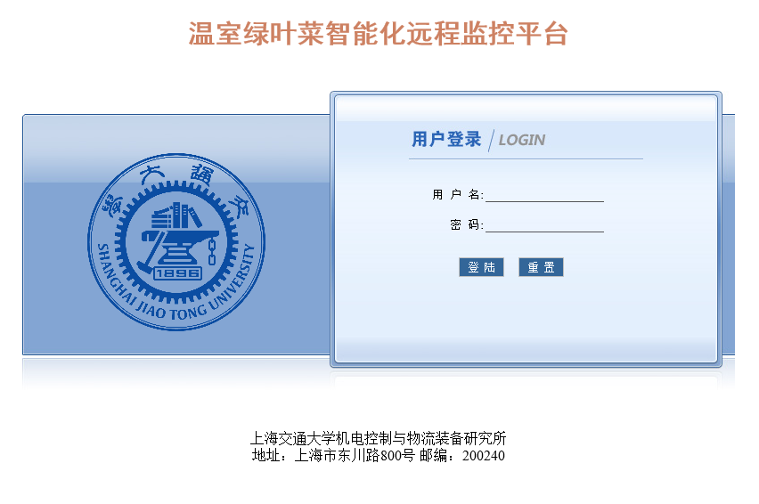
图1 温室绿叶菜智能化远程监控平台登录页面
- 网站首页设计
2.1管理员用户主页面
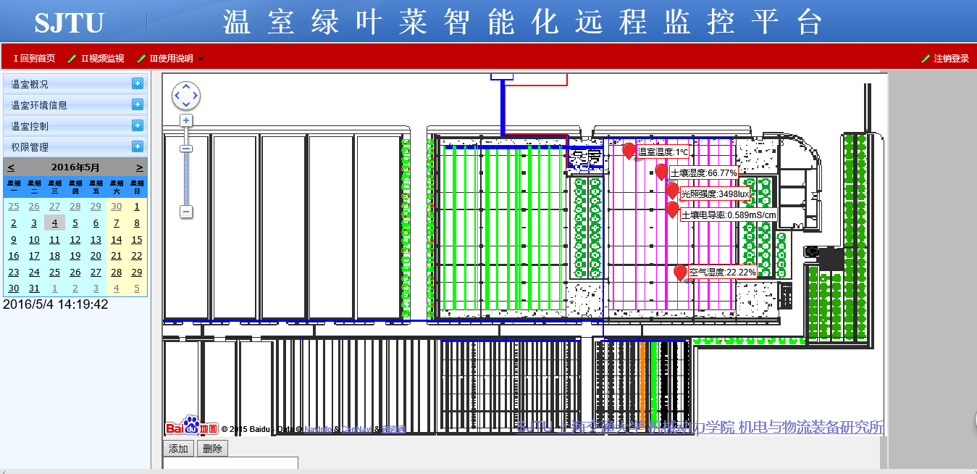
图2 温室绿叶菜智能化远程监控平台统管理员主页面
管理员用户登录到主页之后，如图2所示，左侧的导航栏可以实现功能的快速导航（如图3所示），通过点击左侧导航栏的不同按钮，可以跳转到相应的管理页面。在导航栏的下方有日历和时间方便对当前情况的查询。管理员用户可以操作的功能主要有“温室地图概览”、“温室环境信息 ”、“温室控制”、“权限管理”等。其中各功能下还有其他子功能，具体是使用将在后文详细介绍。
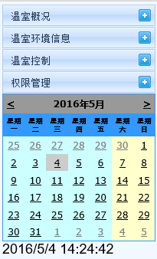
图3 温室绿叶菜智能化远程监控平台管理员主页面左侧导航栏
2.2普通用户
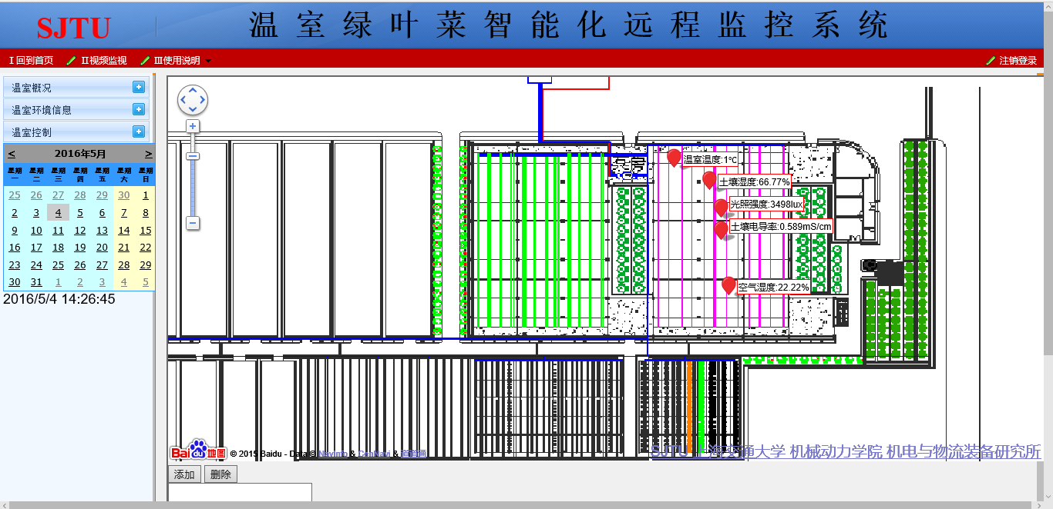
图4 温室绿叶菜智能化远程监控平台普通用户主页面
普通用户登录到主页之后，左侧的导航栏（如图5所示）可以实现功能的快速导航，通过点击左侧导航栏的按钮，可以跳转到相应的管理页面。在导航栏的下方有日历和时间方便对当前情况的查询。“温室概况”、“温室环境信息”、“温室控制”等。其中各功能下还有其他子功能，具体是使用将在后文详细介绍。
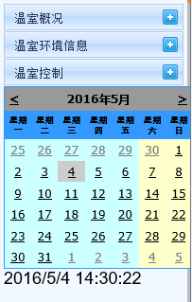
图5 温室绿叶菜智能化远程监控平台管理员主页面左侧导航栏

主要功能简介
该网站采用Zigbee模块发送信息，存储到数据库中，网站根据数据库存储的信息，将信息实时显示在网站上，实现显示各传感器节点采集的数据功能，实现对温室绿叶菜的智能化远程监控。
该网站实现温室绿叶菜的智能化远程监控，实时显示各参数数据（包括温度、湿度、光照强度、土壤电导率）及其统计曲线（包括折线图、K线图），并根据温室内的湿度值通过UDP页面发送数据帧给单片机，由单片机去控制温室内上方的喷灌设备的阀门，还可以通过该网站对温室进行实时视频观察。

三 系统使用说明
本网站可通过上海交通大学机电控制与物流装备研究所网站的主页（mi.sjtu.edu.cn）进行访问。
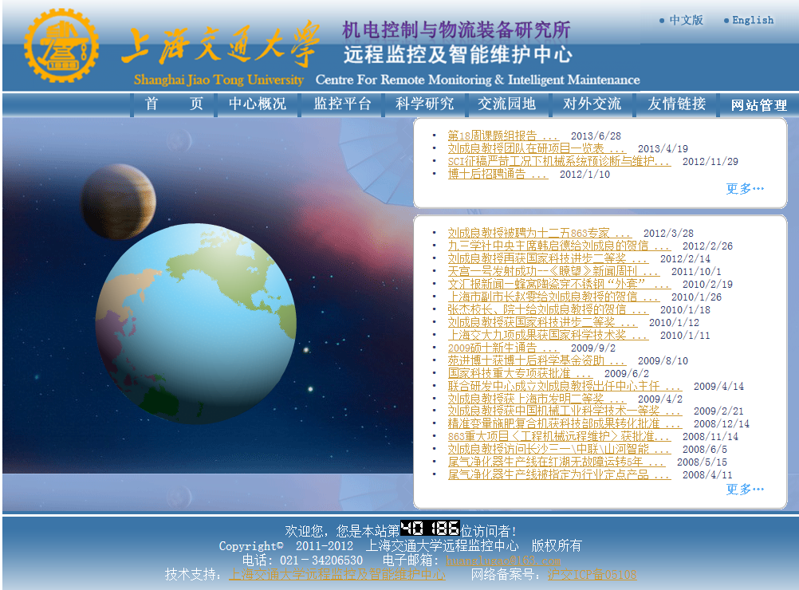
图6 上海交通大学机电控制与物流装备研究所主页
首先通过mi.sjtu.edu.cn访问上海交通大学机电控制与物流装备研究所网站的主页，主页如图6所示，选择监控平台，进入监控平台页面，跳转到相应页面，点击温室绿叶菜智能化远程监控平台，如图7所示，进入排水设施数字化远程监控系统的登录页面，输入用户名和密码登录到网站主页。
图7 温室绿叶菜智能化远程监控平台登录页面
具体的访问过程如下：
mi.sjtu.edu.cn—>监控平台—>温室绿叶菜智能化远程监控平台—>登录页面—>主页。网站将根据用户的权限不同，登录到不同的主页面。
另外一种访问方式是通过mi.sjtu.edu.cn/greenhouse登录网站。

四 系统功能及操作步骤

系统启动过程
本网站有两种访问方式：
1. mi.sjtu.edu.cn—>监控平台—>温室绿叶菜智能化远程监控平台—>登录页面—>主页
2. 通过mi.sjtu.edu.cn/greenhouse登录网站。

系统的操作过程及界面

1登录界面
用户输入账号和密码即可登录，具体不同权限的用户将登录到不同的主页面。以具有管理员权限的用户为例，对网站的操作分析。普通用户除了没有权限管理功能外，其他功能与管理员一致，不做具体介绍。
管理员登录到主页后，如图8所示：左侧的导航栏能够快速实现功能定位，通过导航栏的相应选项，登录到不同的网页页面。右侧的网页主体以百度地图的形式，显示当前环境监控模块即各个参数的相应信息。

2监控界面
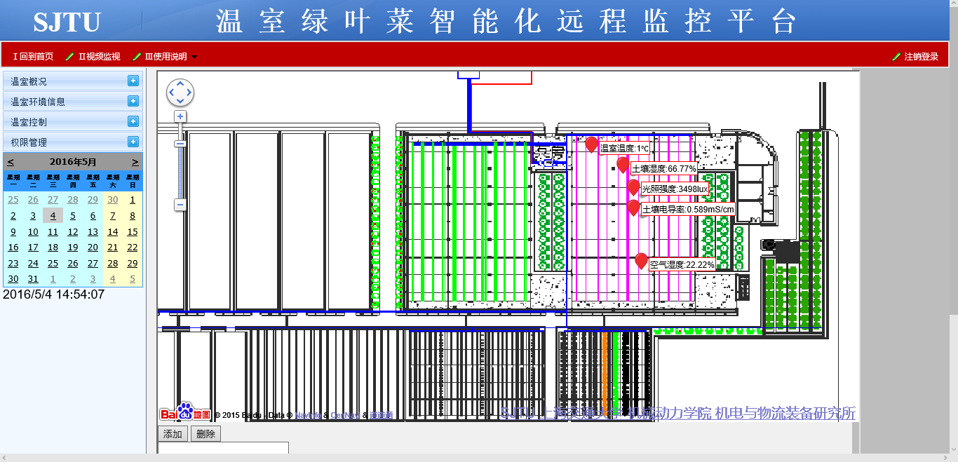
图8 温室绿叶菜智能化远程监控平台管理员主页面
具有管理员权限的用户可以通过地图上的信息观察温室内的实时情况。如图9所示为地图上的覆盖物。温室内的5项关键参数可以直接在这里观察到。
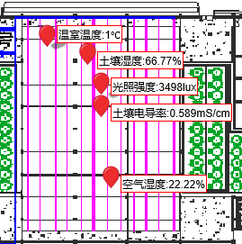
图9 温室绿叶菜智能化远程监控平台地图图标说明
鼠标点击地图上的图标，打开信息窗口，这里以温室温度为例，如图10所示。
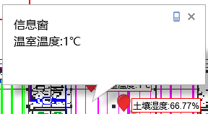
图10 温室绿叶菜智能化远程监控平台温室温度信息窗口
点击手机符号，可以弹出信息发送窗口，如图11所示，通过注册主机的手机号码，添加需要接受信息的人员是手机号码，发送温度值。
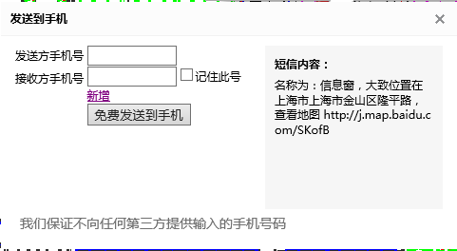
图11 温室绿叶菜智能化远程监控平台温度信息发送窗口
点击左侧导航栏中的温室环境信息，再点击光强就会在右侧页面中显示光强的折线图并且实时动态刷新。查看其他参数与此相似，在这里仅以光强为例，如图12所示。
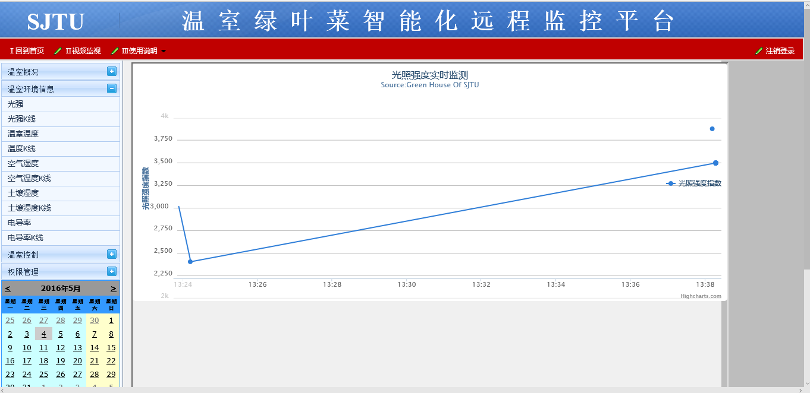
图12 温室绿叶菜智能化远程监控平台光强动态曲线图
点击左侧导航栏中的温室环境信息，再点击空气湿度K线就会在右侧页面中显示空气湿度K线图并且24h动态刷新。查看其他参数的K线图与此相似，在这里仅以空气湿度K线图为例，如图13所示。
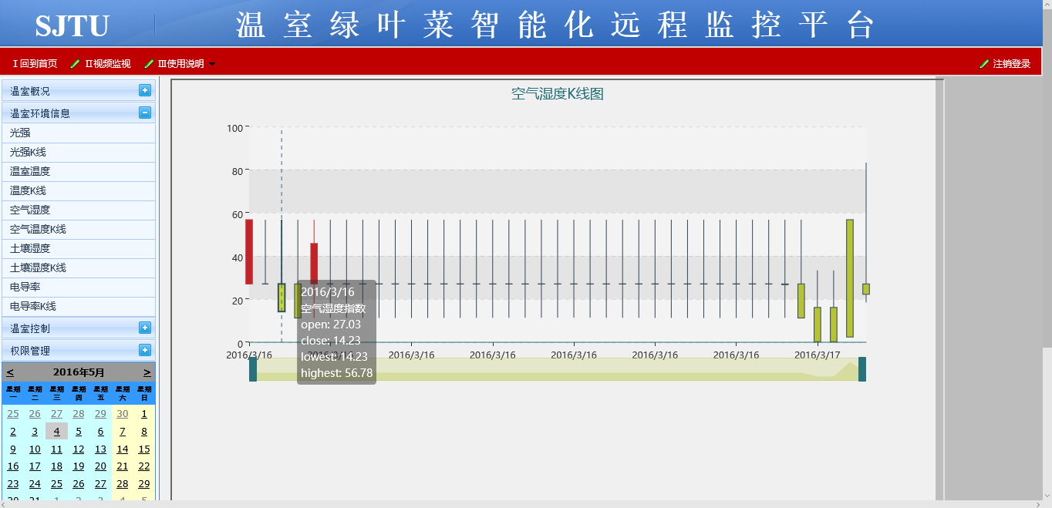
图13 温室绿叶菜智能化远程监控平台空气湿度K线图

3用户管理
具有管理员身份的用户，可以使用用户权限管理功能，可以添加、编辑和删除用户信息。登录网站以后，在左侧导航栏选择“权限管理”一项，会出现图14所示的用户列表信息。
用户列表，有三个作用：
- 显示已有用户，查看添加操作是否成功；
- 查找并删除目标用户；
- 用于修改用户基本信息和为用户配置设备所有权，点击需要修改的用户行，可以编辑和删除用户信息，相关操作下面会继续介绍。
图14 温室绿叶菜智能化远程监控平台用户列表
1）添加用户信息
在用户列表页面，单击“添加”按钮，弹出用户信息对话框（如图15所示），其中带有“！”的文本框为必填内容，否则程序会报错。点击“保存”就可以向数据库里添加用户，点击“取消”放弃添加用户信息。
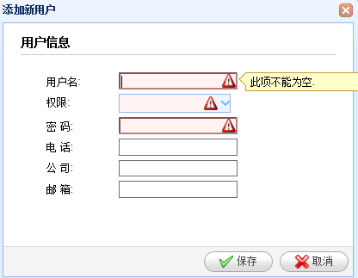
图15 温室绿叶菜智能化远程监控平台添加用户信息
- 编辑用户信息
单击需要修改的用户信息后，“编辑”按钮被激活，点击“编辑” ，弹出“编辑用户信息”对话框（如图16所示），对用户信息进行修改，点击“保存”完成修改，或者点击“取消”放弃修改。
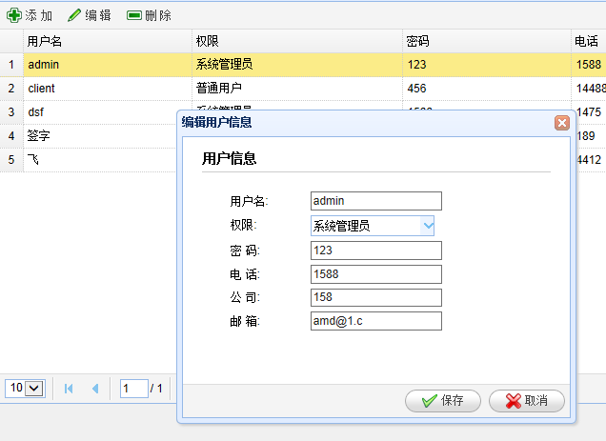
图16 温室绿叶菜智能化远程监控平台编辑用户信息
3）删除用户信息
单击需要删除的用户信息后，“删除”按钮被激活，点击“删除” ，弹出“删除用户信息”对话框（如图17所示），对井盖模块信息进行修改，点击“确定”完成修改，或者点击“取消”放弃删除。
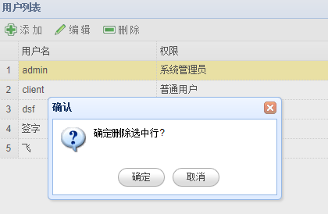
图17 温室绿叶菜智能化远程监控平台删除用户信

4温室控制
温室控制也即喷灌系统的控制，点击左侧导航栏中的温室控制，在右侧页面中显示出如图18所示的页面。
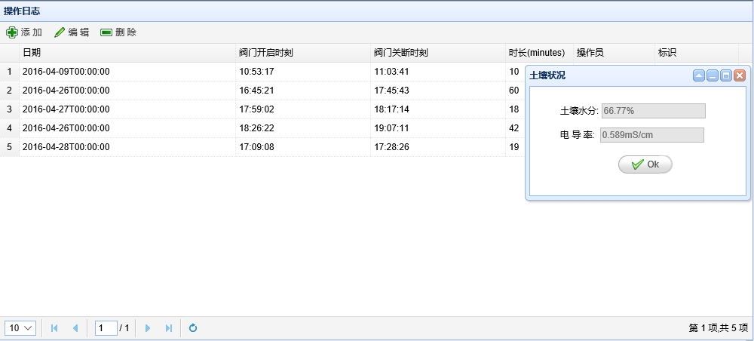
图18 温室绿叶菜智能化远程监控平台喷灌控制页面
根据给出的如图19所示的对话框中的土壤水分和电导率信息，用户可设置具体策略，如图19所示。
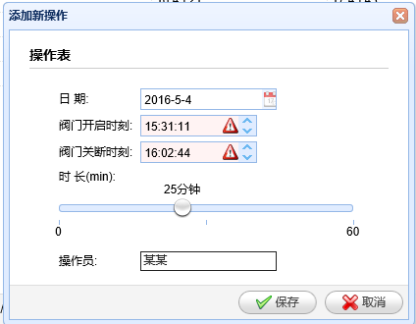
图19 温室绿叶菜智能化远程监控平台添加操作页面
填写完成后点击“保存”即可，网站自动将操作表发送给下位机。

菜单栏的使用
如图20所示，网站的顶端具有菜单栏，通过菜单栏，可以快速访问网站的相应位置。如点击“回到首页”，网站会返回到相应身份用户的主页面；点击“视频监视”，可进行查看温室内摄像头传回的实时视频；点击“使用说明”，可查看和下载本文档即用户使用说明书；点击“注销登陆”，可以返回登录页面。

图20 菜单栏

系统小结
该网站主要提供了监测数据发布，数据管理，用户权限分配，视频监视等功能。通过Zigbee模块，实时发送传感器的参数数据，能够实时监控温室内的温度、空气湿度、土壤湿度、光照、土壤电导率包括其动态折线图和K线图，通过摄像头实时查看温室内的视频。通过发指令给下位机实现对温室内喷灌阀门的控制。

